决策制定科学方法

#1. 核心概念与理论基础

##1.1 决策的科学定义与分类

决策是从多个可选方案中选择特定行动方针的认知过程。在现代心理学研究中，决策并非传统经济学假设的完全理性过程，而是有限理性的适应行为。行为决策理论认为，人的理性介于完全理性和非理性之间，即在高度不确定和极其复杂的现实决策环境中，人的知识、想象力和计算力是有限的。

根据决策环境的不同，决策可分为以下几类：

确定性决策：每个方案的结果都已知的决策环境

风险决策：每个方案的结果存在不确定性，但概率分布已知

不确定性决策：结果不确定且概率分布未知的复杂环境

多准则决策：需要在多个冲突目标间权衡的决策

##1.2 行为决策理论的发展历程

行为决策理论研究始于对传统决策理论中不足和弊端的探索，其发展经历了三个阶段：

·第一阶段：萌芽阶段（20世纪50-70年代中期）

主要研究"判断"和"抉择"两大类别

研究框架基于认知心理学

认为人的判断和抉择过程实际上是信息处理过程

·第二阶段：兴起阶段（70年代中期至80年代中后期）

Kahneman和Tversky提出了著名的"前景理论"

发现许多偏离传统最优行为的决策偏差

包括不确定性效应、反射效应、锚定效应、后悔理论等

·第三阶段：蓬勃发展阶段（80年代中后期至今）

研究开始概括行为特征，提炼行为变量

将行为变量运用到理性决策的分析框架中

产生了行为资产定价模型等应用

##1.3 现代决策理论的关键原理

###1.3.1 有限理性与满意原则

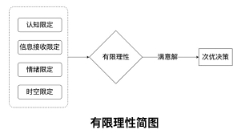

诺贝尔经济学奖得主赫伯特·西蒙提出了"有限理性"概念，认为决策者在决策中往往只求满意的结果，而不愿费力寻求最佳方案。导致这一现象的原因包括：

·决策者不注意发挥自己和别人继续进行研究的积极性

·决策者本身缺乏有关能力

·评估所有方案并选择最佳方案的成本可能得不偿失

###1.3.2 前景理论

Kahneman和Tversky的前景理论揭示了人们在不确定条件下的决策如何系统性地偏离理性选择，主要发现包括：

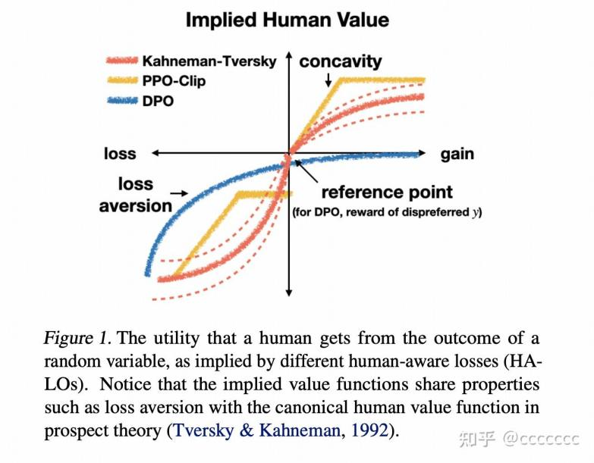

·损失厌恶：人们对损失比对等量收益更敏感

·确定效应：人们对确定性的结果赋予过高的权重

·反射效应：在面对损失时变得风险寻求；在面对收益时变得风险规避

·锚定效应：人们的判断会受到初始无关数值的影响

###1.3.3 四种决策模型

西蒙进一步提出了四种重要的决策模型：

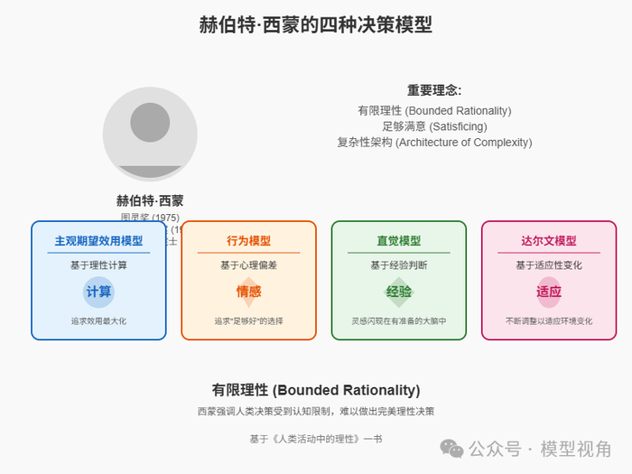

·主观期望效用模型：基于期望效用理论，计算期望效用

·行为模型：强调心理因素、情感和行为习惯的影响

·直觉模型：强调经验和直觉在复杂决策中的作用

·达尔文模型：强调决策和行为模式的适应性进化

#2. 关键技术方法

##2.1 决策树分析技术

决策树是用树形结构来构建分类或决策模型的有效工具，具有很好的可解释性，能帮助决策者向他人解释决策原因。

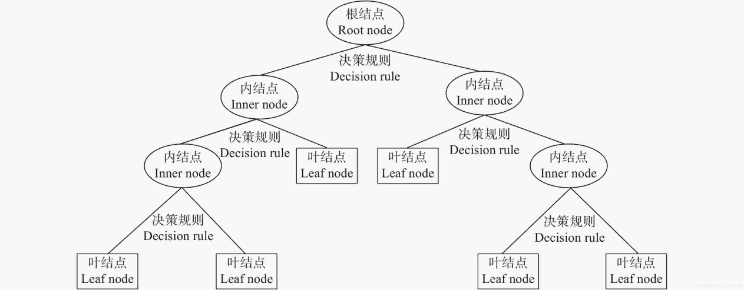

构建决策树的五个步骤：

·定义决策主题：明确决策树要解决的根节点问题

·识别决策与机会：列出可能衍生的决策选项和不确定性事件

·扩展分支：通过分支不断扩展决策与机会，直到抵达终结点

·评估风险与收益：计算各路径的潜在风险和收获

·评估结果：基于分析结果做出最终决策

决策树案例：新产品发布决策

决策点：是否有足够预算？

无预算 → 寻找替代资金

有预算 → 市场是否有胜算？

无胜算 → 暂停项目

有胜算 → 是否有足够时间推出？

时间不足 → 调整时间表

时间充足 → 推出新产品

##2.2 多准则决策方法

在多准则决策环境中，客观确定各标准的相对重要性水平是关键步骤。现代决策研究提出了多种权重分配方法：

·主观权重法：依赖专家判断或调查获得的偏好

·客观权重法：基于数据驱动的统计和数学计算

·混合权重法：结合主客观方法的优势，提供更灵活的解决方案

##2.3 人机集成决策法

在复杂决策环境中，人类与人工智能的集成可以提供更优质的决策方案。人机集成是指人类和AI都独立处理同一预测问题，随后将它们的预测聚合为最终决策。

研究表明，通过集成可以：

减少决策中的歧视性偏见

结合人类的经验直觉和AI的数据处理优势

提高决策的合理性和有效性

##2.4 时空框架决策法

决策受到问题表述方式的显著影响，这就是框架效应。在时空决策中，通过改变时间或空间框架描述同一决策问题，可以改变选择偏好。

例如在跨期决策中：

延迟框架："3个月后获得1000元"

日期框架："10月1日获得1000元"

研究发现，使用日期框架描述时，人们更倾向于选择长期更大的奖励。决策者可以利用这一效应，通过重构问题框架来优化决策结果。

#3. 实践应用

##3.1 个人生活决策应用

###3.1.1 职业选择决策

面对职业选择时，可构建决策树分析：

·决策点：当前职业状态不满意

·选项A：留在现职，寻求内部发展

条件：是否有发展空间？

是：制定发展计划

否：考虑其他选项

·选项B：转行至新领域

条件：是否有相关技能？

是：评估转行成本与收益

否：考虑培训或教育

·选项C：创业

条件：是否有足够资源和风险承受能力？

是：制定商业计划

否：重新考虑其他选项

通过评估各路径的期望价值和风险，结合个人价值观和偏好，做出满意决策。

###3.1.2 重大财务决策

应用多准则决策法评估投资选择：确定决策准则：风险水平、预期回报、流动性、时间跨度、税收影响，为各准则分配权重，评估各投资选项在各准则上的得分，计算加权总分并比较选项，考虑心理因素（如损失厌恶）调整决策

##3.2 组织管理决策应用

###3.2.1 招聘决策中减少偏见

研究表明，在招聘中，结合人类决策者和AI的集成决策能有效减少偏见。具体实施步骤：

·人类招聘官独立评估候选人资格

·AI系统基于数据驱动模型评估候选人匹配度

·通过聚合策略结合人类和AI的评估

·基于综合评估做出最终招聘决定

###3.2.2 供应链韧性评估

融合心理特征与主观能动性的动态多阶段群决策方法，可有效应用于供应链韧性评估：

·使用概率语言术语集表达不确定偏好

·构建多阶段概率语言聚合算子聚合信息

·结合阶段内差异性与专家主观偏好优化权重

·应用专业方法进行最终排序

##3.3 决策偏差识别与纠正练习

###3.3.1 锚定效应纠正练习

练习目的：减少初始无关数值对决策的影响  
练习步骤：

·在重要决策前，有意识地寻找和记录可能存在的"锚点"

·考虑问题时，故意从不同起点的角度分析

·寻求他人意见，特别是那些可能持有不同锚点的人

·基于多方面信息重新评估决策

###3.3.2 确认偏误纠正练习

练习目的：避免只寻找支持自己初始观点的信息  
练习步骤：

·明确自己的初始假设或偏好

·有意识地寻找与自己观点相矛盾的信息

·为对立观点列出可能合理的论据

·指定"魔鬼代言人"角色来挑战主流观点

·基于全面信息重新评估

#4. 常见问题解答

##4.1 决策科学类问题

问：什么是"足够满意"原则？它与最优决策有什么区别？  
答：足够满意原则是西蒙提出的概念，指决策者不追求最优解，而是寻找"足够好"的解决方案。这与最优决策的区别在于：最优决策假设决策者能评估所有选项并选择最好的，而足够满意认识到现实中人的认知资源有限，往往会设定一个满意度标准，选择第一个达到此标准的选项。这更符合人类在复杂环境中的实际决策行为。

问：如何平衡直觉与理性分析在决策中的关系？  
答：有效的决策需要平衡直觉与理性分析。在以下情况更适合依靠直觉：时间紧迫、信息不足、决策者在该领域有丰富经验。而在以下情况则应强调理性分析：后果重大、有充足时间和数据、需要向他人解释决策理由。最佳实践是先进行适当的分析，然后咨询直觉感受，当分析与直觉冲突时，探究冲突原因。

问：前景理论对日常决策有什么实际启示？  
答：前景理论的核心启示包括：

·损失厌恶：人们对损失的痛苦大于等量获得的快乐，因此决策时应考虑如何框架化选择

·确定效应：人们高估确定性结果，因此提供某种程度的确定性可以大大提高方案的吸引力

·参照点依赖：人们对结果的评价基于参照点而非绝对状态，因此可以通过管理期望来影响决策满意度

##4.2 技术方法类问题

问：决策树分析最适合在什么情况下使用？  
答：决策树特别适用于以下情况：

需要可视化和理解决策过程和各选项之间的关系

决策具有序列性，即一个决策会影响后续决策

结果存在不确定性，可以结合概率分析

需要向他人解释决策理由和过程

问题结构相对清晰，选项和可能结果可以明确界定

问：如何避免决策树分析中的"过度配适"问题？  
答：避免决策树过度配适的方法包括：

保持决策树相对简洁，只包含与决策真正相关的因素

使用交叉验证等技术检查树的稳健性

定期回顾和更新决策树，剔除不再相关的因素

在复杂决策中考虑使用其他分析方法作为补充

问：人机集成决策法有什么局限性？  
答：人机集成决策法的局限性包括：

需要高质量的训练数据和适当的AI模型

人类可能对AI建议表现出过度依赖或过度抗拒

集成过程可能增加决策复杂性和时间成本

在某些领域，专业化分工可能更有效

可能存在责任归属问题

#5. 进阶学习资源

##5.1 学术研究与理论深度阅读

**行为决策理论经典文献：**

Kahneman, D., & Tversky, A. 前景理论：风险决策分析

Simon, H. A. 《人类活动中的理性》——详细介绍了四种决策模型

Tversky, A., & Kahneman, D. 决策框架与选择心理学

**多准则决策最新研究：**

混合权重法的研究论文

不确定概率语言偏好关系动态多阶段群决策方法

**人机集成决策研究：**

关于AI与管理者集成如何改进决策制定的研究

##5.2 实用工具与评估量表

**决策风格评估问卷：**

一般决策风格问卷（GDMS）

理性-experiential库存（REI）

决策调节模式量表

**决策工具：**

决策树绘制软件

多准则决策分析电子表格模板

概率评估训练应用

**自我监测工具：**

决策日志模板

决策偏见识别清单

决策质量评估量表

#6. 安全提示与专业求助指南

##6.1 决策困难的专业求助指征

在以下情况下，建议寻求专业心理咨询或决策辅导：

·决策瘫痪：长期无法做出简单决定，严重影响日常生活

·过度后悔：经常对已做决定感到强烈后悔，难以释怀

·风险感知严重偏差：持续低估或高估决策风险，导致不良后果

·决策相关焦虑：面临决策时出现强烈生理焦虑症状

·冲动控制困难：无法控制冲动决策，不顾后果

##6.2 高风险决策安全措施

面对高风险决策时，应采取以下安全措施：

·二次确认机制：对重大决策，要求可信赖的第三方评估

·冷静期原则：在最终决定前设置冷静期，避免冲动决策

·预案规划：为可能的不良结果制定应对计划

·渐进实施：分阶段实施决策以降低风险

·专业咨询：在专业领域寻求专家建议

##6.3 使用决策方法的注意事项

应用科学决策方法时需注意：

·避免过度依赖工具：决策工具是辅助，不能完全替代人类判断

·文化适应性：考虑决策方法和框架的文化适应性

·情境敏感性：不同决策情境可能需要调整方法

·认知负荷管理：过度复杂的决策程序可能导致决策疲劳

·道德考量：确保决策过程和方法符合道德标准

**免责声明：本文档提供的决策方法和建议基于心理学研究，但不能替代专业心理咨询或治疗。如您面临重大人生决策或因决策困难而产生严重心理困扰，建议寻求合格心理健康专业人士的帮助。**

**注：图源网络，侵删**